15 mai 2019
RAPORT ZILNIC

Calificativ:  NEUTRU | Punctul de întâlnire | Antena3 - 19:00
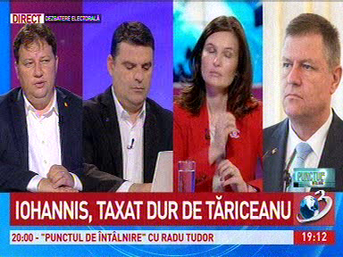 | În cadrul emisiunii „Punctul de întâlnire” de pe postul Antena3, s-au discutat următoarele subiecte:  - Toma Petcu, fost ministru al Energiei, spune că Margrethe Vestager a colaborat cu el pe domeniul energiei atunci când a fost nevoie de prelungirea perioadei de exploatare pentru minele Lupeni şi Lonea din Valea Jiului şi i-a ajutat să prelungească şi să transforme ajutorul de stat acordat Complexului Energetic Hunedoara şi pentru Societatea Naţională a Uraniului. Acesta mai spune că acest comisar de la Bruxelles a avut înţelegere că e nevoie să fie sprijinite aceste companii.

